Pracovní list č. 2 na týden od 23.3. do 27.3. řešení posílejte
Doplň chybějící údaje:
F₁ = 14 N d₁(a₁) = 3 dm d₂ (a₂) = 7 dm F₂=?
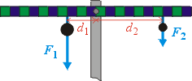
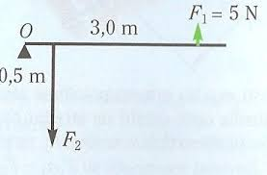 F2 = ?

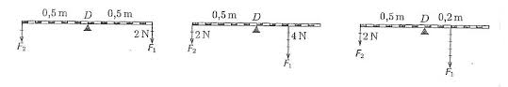
Vzor prvního, přepiš dopočítej i ostatní:
a₁ = 0,5 m a₂ = 0,5 m F₁ = 2N F₂ = ? 2. 0,5 = F . 0,5
Jakou silou působí chlapec na tyč, nese-li v batůžku 5 kg
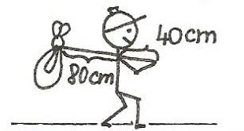
Jakou silou zvedáme náklad 10 kg na lopatě držíme-li ji 36 cm od nákladu a na druhé straně 90 cm
Vzor výpočtu:
100. 0,36 = F . 0,9
Obrázek - lopata je páka dvojzvratná osa je mezi silami
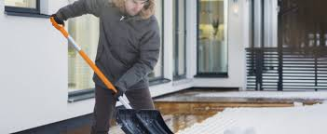
Vyzkoušej si:
Na obrázku chlapec drží lopatu 20 cm od nákladu 30 kg a druhá ruka je vzdálena od první 60 cm, jakou silou zvedáme?

Ještě jednou kolečko:
Páka jednozvratná -osa tam, kde je kolo
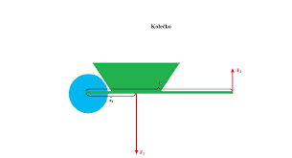

Vezeme náklad 80 kg umístěn 60 cm ruce vzdáleny od kolečka 1,2 m, jakou silou zvedáme?
Zapiš výpočet, můžeš řešit i úvahou

